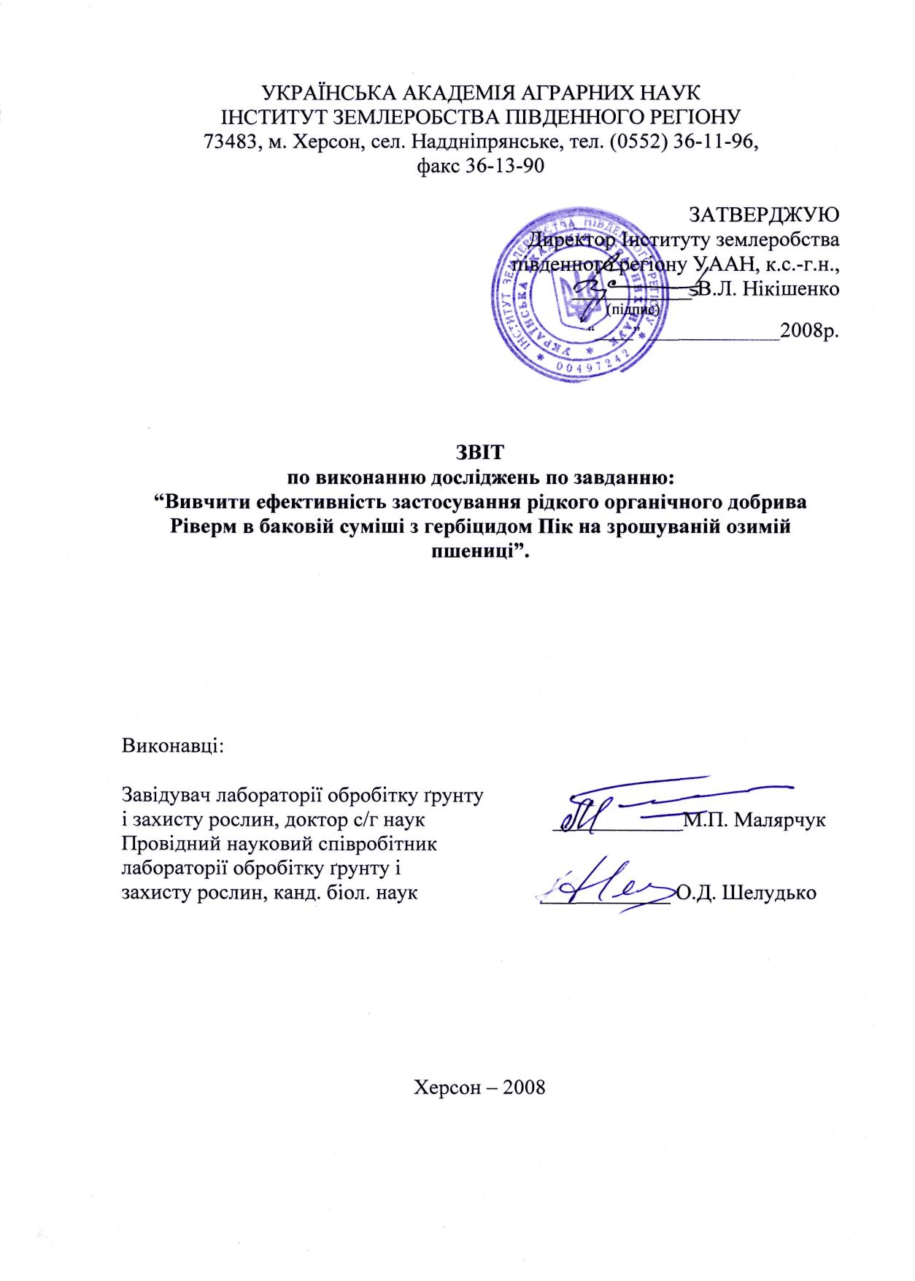
ЗВІТ

Вивчити ефективність застосування рідкого органічного добрива «Ріверм» в баковій суміші з гербіцидом Пік на зрошуваній озимій пшениці.
Місце проведення - дослідне поле інституту землеробства південного регіону УААН.
Мета досліджень - вивчити ефективність захисної дії бакових сумішей рідкого органічного добрива «Ріверм» і гербіциду Пік на зрошуваній озимій пшениці.
Бур'яни - серйозні конкуренти озимої пшениці та інших сільськогосподарських культур у боротьбі за поживні речовини, воду та світло. Втрати урожаю від них досягають 50% (4, 6, 7). Крім того, бур'яни є вогнищем поширення грибних хвороб та фітофагів. Забур'яненість посівів ускладнює виконання багатьох видів польових робіт, збирання урожаю, обробіток ґрунту (2, 3, 4). В зв'язку з цим боротьба з бур'янами є необхідним елементом технологій вирощування сільськогосподарських культур. Домінуючим ланцюгом в системі захисту посівів зернових культур від бур'янів є застосування гербіцидів.
Сучасні системи захисту посівів сільськогосподарських культур від бур'янів мають бути спрямовані не тільки на збереження врожаю, але й на екологічні, санітарно-гігієнічні, соціальні аспекти їх оптимізації. В зв'язку з цим на дослідному полі інституту в 2008 році закладено дослід по вивченню ефективності зменшеними від загально прийнятих норм гербіциду Пік, 75% в.г. та органічного добрива «Ріверм». Сорт зрошуваної озимої пшениці Херсонська 99. Агротехніка вирощування культури рекомендована для зрошуваних земель півдня України. Розмір дослідних ділянок 25м², повторність - чотириразова.
Обліки бур'янів проводили згідно загально прийнятих методик (1,5).
Хімічні обробки дослідних ділянок проводили за допомогою ранцевого обприскувача "Тітан-14". Норма витрати робочої рідини 300 л/га.
Схема досліду

№ п/п | Варіант | Строк застосування
1 | Контроль (без гербіциду) | —
2 | Пік, 75% в.г., 20 г/га + 4% «Ріверм» | кінець фази кущіння
3 | Пік, 75% в.г., 20 г/га | кінець фази кущіння
4 | Пік, 75% в.г., 15 г/га+ 4% «Ріверм» | кінець фази кущіння
5 | Пік, 75% в.г., 15 г/га | кінець фази кущіння
6 | Пік, 75% в.г., 10 г/га+ 4% «Ріверм» | кінець фази кущіння
7 | Пік, 75%в.г., 10 г/га | кінець фази кущіння
8 | Пік, 75% в.г., 20 */га+ 4% «Ріверм» + 1,5% «Ріверм» | кінець фази кущіння кінець цвітіння •

Результати досліджень. По видовому складу серед бур'янів на дослідних ділянках домінували грицики звичайні, кучерявець Софії (відповідно 42,9 - 49,3 і 23,1 - 29,5%). Заселеність озимої пшениці осотом рожевим коливалась в межах 9,2 - 12,3%, амброзією полинолистою - 8,5 -10,7%.
Результати обліку бур'янів перед проведенням хімічної обробки та після неї приведені в таблиці 1.
Таблиця 1. Вплив бакової суміші гербіциду Пік і рідкого органічного добрива «Ріверм» на зниження забур'яненості озимої пшениці
Херсонська 99 (ІЗПР, 2008р.)

№ варіанта | Забур'яненість, шт./м
№ варіанта | перед хімпрополкою | через 30 днів  після хімічної  обробки | перед  збиранням  урожаю | % зниження до контролю
1 | 47,3 | 51,4 | 52,3 | —
2 | 44,2 | 9,2 | 1,2 | 97,5
3 | 48,3 | 10,3 | 1,2 | 97,5
4 | 46,9 | 9,7 | 4,8 | 89,2
5 | 45,6 | 15,6 | 12,5 | 72,6
6 | 45,7 | 11,4 | 22,5 | 51,1
7 | 44,9 | 32,3 | 26,4 | 41,3
8 | 48,0 | 11,9 | 1,3 | 97,3
НІР _{0,5}% 5,01
Одержані данні показують, що застосування гербіциду Пік, 75% в.г. сприяло істотному зменшенню забур'яненості дослідних ділянок до кінця вегетації озимої пшениці.
Результати досліду свідчать, що найкращу ефективність у боротьбі з бур'янами отримано на варіантах застосування 4% «Ріверму» з повною нормою витрати гербіциду Пік (20 г/га). Зменшення рекомендованої норми гербіциду на 25% в баковій суміші з 4% «Рівермом» сприяло зменшенню забур'яненості дослідних ділянок на 89,2% (4-й варіант).
На аналогічному варіанті без добавки Ріверму загибель бур'янів досягала 72,6%, що істотно погіршило фітосанітарний стан та урожайність озимої пшениці.
Найгірша ефективність застосування гербіциду Пік виявлена на варіанті з половиною нормою препарату витрати (41,3%). Проте, добавка 4% рідкого органічного добрива «Ріверм» підвищила ефективність гербіциду до 51,1%(табл. 1).
Обприскування озимої пшениці баковою сумішшю рідкого органічного добрива та різними нормами витрати гербіциду Пік, 75% в.г. значно покращило фітосанітарний стан дослідних ділянок, що сприяло підвищенню
урожайності і одержанню зерна третього класу. При цьому на жодному варіанті не відмічено негативного (фітотоксичного) впливу на рослини.
Результати господарської і економічної ефективності бакової суміші органічного добрива і гербіциду Пік наведені в таблиці 2.
Таблиця 2. Господарська і економічна ефективність застосування рідкого органічного добрива Ріверм в баковій суміші з гербіцидом Пік, 75% в.г. на озимій пшениці (ІЗПР, 2008р.)

№ п/п | Варіант | Строк обробки | Середня  урожайність,  ц/га | Збережений  урожай,  ц/га | Вартість  збереженого  урожаю,  грн./га | Чистий  прибуток,  грн./га
1 | Контроль (без обробки) | --- | 41,8 | --- | --- | ---
2 | Пік, 75% в.г.,  20 г/га + 4%  «Ріверм» | кінець  фази  кущіння | 47,7 | 5,9 | 743,4 | 644,3
3 | Пік, 75% в.г., 20 г/га | кінець  фази  кущіння | 47,1 | 5,3 | 667,8 | 628,7
4 | Пік, 75% в.г.,  15г/га+4%  «Ріверм» | кінець  фази  кущіння | 46,2 | 4,4 | 554,4 | 460,8
5 | Пік, 75% в.г., 15 г/га | кінець  фази  кущіння | 45,3 | 3,5 | 441,0 | 407,4
6 | Пік, 75% в.г.,  10г/га+4%  «Ріверм» | кінець  фази  кущіння | 44,6 | 2,8 | 352,8 | 273,2
7 | Пік, 75% в.г., 10 г/га | кінець  фази  кущіння | 43,9 | 2,1 | 246,6 | 245,0
8 | Пік, 75% в.г.,  20 л/га+ 4%  «Ріверм»  + 1,5% «Ріверм» | кінець  фази  кущіння,  кінець цвітіння | 48,2 | 6,4 | 806,4 | 685,1
НІР _{0,5}% 2,39
Вартість 1 т зерна 3-го класу 1260 грн.
Затрати на гербіцид і «Ріверм» на 1га:
2-ий варіант - 99,1 грн./га; 3-ій варіант - 39,1 грн./га; 4-ий варіант -93,6 грн./га; 5-ий варіант - 33,6 грн./га; 6-ий варіант - 79,6 грн./га; 7-ий варіант- 19,6 грн./га; 8-ий варіант- 121,3 грн./га.
Найбільший урожай одержано при дворазовому внесені рідкого органічного добрива в кінці фази кущіння та в кінці цвітіння (48,2 ц/га).
Урожайність зерна озимої пшениці на контрольних ділянках у звітному році складала 41,8 ц/га. При застосуванні бакової суміші органічного добрива
«Ріверм» з повною нормою гербіциду - одержано прибавку урожаю 5,9 ц/га, що на 0,6 ц/га вище варіанту з застосування повної норми гербіциду (відповідно 47,7 і 47,1 ц/га). Зменшення норм витрату гербіциду на 25% разом з «Рівермом» забезпечило прибуток урожаю 4,4 ц/га. Аналогічний варіант без добавки «Ріверму» сприяв збереженню від втрат лише 3,5 ц/га або на 0,9 ц/га менше (табл.2). Найменшу урожайність одержано на варіанті 50% внесення гербіциду (2,1 ц/га). В той же час аналогічний варіант із добавкою «Ріверму» зберіг від втрат 2,8 ц/га.
Чистий прибуток від одноразового 4% застосування розчину рідкого органічного добрива «Ріверм» в кінці фази кущіння озимої пшениці рекомендованою нормою гербіциду Пік (20 г/га) складає 644,3 грн./га або на 15,6 грн. вище, ніж на варіанті одного гербіциду (628,7 га).
Більша різниця в урожаї та чистому прибутку одержана на варіанті внесення 75% норми витрати гербіциду: відповідно 0,9 ц/га і 106,4 грн./га.
При застосуванні половинної норми витрати гербіциду Пік чистий прибуток складає 245,0 грн./га. На аналогічному варіанті з добавкою 4% розчину «Ріверму» прибуток збільшується на 28,2 гривні на кожному гектарі.
Дворазове застосування рідкого органічного добрива «Ріверм» (в кінці фази кущіння і цвітіння) разом з гербіцидом сприяло одержанню 6,4 ц/га зерна на кожному гектарі або 685,1 гривень прибутку.
Висновки
Комплексна обробка озимої пшениці 4%-ним розчином рідкого органічного добрива «Ріверм» і гербіциду Пік сприяє:
- зменшенню норм витрати гербіциду на 20 - 25%;
- очищенню посівів від бур'янів на 89,2 - 97,5%;
- підвищенню врожайності на 10,5 - 15%.
Застосування рідкого органічного добрива «Ріверм» разом з хімічним захистом озимої пшениці від бур'янів дає змогу одержати додатково 3,5 -6,4 ц/га зерна з гектара, зменшити норму витрати гербіциду на 20 - 25% і кошти на них, поліпшити фітосанітарний стан посівів та довкілля.

Подробности на нашем сайте: www.agro-bio-tech.com.ua

Видеролик «РИВЕРМ»:http://agro-bio-tech.com.ua/video/vip/7/myvideo/riverm_videorolik

